GAUTENG DEPARTMENT OF EDUCATION
SENIOR CERTIFICATE EXAMINATION

SESOTHO LELEME LA BOBEDI
BOEMO BO PHAHAMENG
(Pampiri ya pele)

NAKO: dihora tse 2

MATSHWAO: 80

DITAELO:

- Pampiri ena e na le dikarolo tse tharo e leng A, B le C
- Araba dipotso kaofela
- Nomora dipotso ka nepo
- Fana ka mosebetsi o makgethe

KAROLO YA A

TEKOKUTLWISISO

POTSO 1

Bala diratswana tsena mme o arabe dipotso tse latelang:

Qotso A

Afrika Borwa ke naha e nang le mefuta e fapaneng ya batho. Ke batho ba batsho, makgowa, bammala le maAsia. Bathong ba batsho ho na le phapang ya meetlo le ditumelo. Le puo tsa bona ha di tshwane. Dipuo tse fumanwang hara setjhaba sa batho ba batsho ke tse robong, tse amohetsweng Afrika Borwa. Re na le Sesotho, Sepedi le Setswana. Tsena di tsejwa di wela tlasa puo tsa Sesotho. Tse ding ke ISizulu, Isixhosa, Isindebele le Siswati. Tsona he di tsejwa e le dipuo tsa Nguni. Ha o ka shebisisa hantle dipuo tsena di atamelane hobane motho ya buang Sesotho o kgona ho utlwa Setswana le Sepedi. Ho ntse ho le jwalo le ka isiXhosa le isiZulu. Le meaparo ya bona e fapane. Sheba ditshwantsho ho bona ka moo ba tenang ka teng.

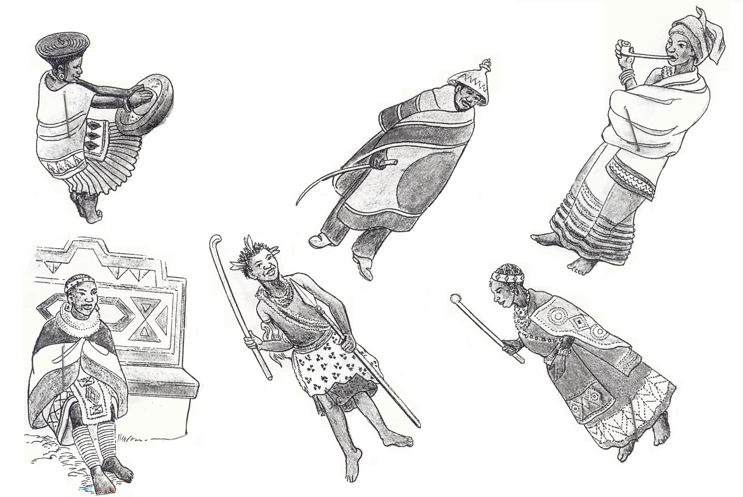

Basotho ba tsejwa ka modianyewe, Maxhosa a tsejwa ka imibhaco jwalo jwalo. Ho na le meetlo e tshwanang mahareng a batho ba batsho e kang lebollo, mahadi, lepato. Batho ba batsho ba hlompha meetlo ya bona le hoja ba seng ba phela ditoropong ba ikgethetse ho phela sekgowa. Baholo ba rona ke bona ba ntseng ba tsetlelletse meetlong ebile ke bona ba ka re hlalosetsang ka setso sa rona. Le ditshomo ha o di bala di jere tsebo e ka ho ahang.

- Bolela mefuta ya merabe e boletsweng.  1.2 Basotho le maXhosa ba tsejwa ka eng? | (4)  (2)

1.3 1.3.1 Dipuo tsa batho ba batsho di arotswe mekga e mekae?  1.3.2 Bolela mekga eo. | (2)  (2)

1.4 Fana ka mefuta ya batho ba babedi ba ntseng ba phethisa meetlo. | (4)

1.5 Fana ka mabitso a MAhlano a dintho tse tshwerweng ke batho ba di tshwantshong tse ka hodimo. | (5)

1.6 Bolela ketso e etswang ke motho ya kgumameng setshwantshong. | (2)

Qotso B

Bophelo ha ba ema nqa e le nngwe. Ba se nang mathata ba ya matsatsing a phomolo. Motho o tshwanetse ho tlohela ho lla ka tjhelete. Ha o batla ho ya matsatsing a phomolo etsa jwalo. Tulo e nngwe moo o ka yang ke Thekong. Ha e le matsatsi a phomolo ya Paseka le Keresemese ha ho monate ho etela mabopong hobane ho tlala haholo. Kgetha nako e kgethilweng ke Mokgethi. A ko bone ka moo a iketlileng ka teng. O lebetse le hore o tlile le boDineo.

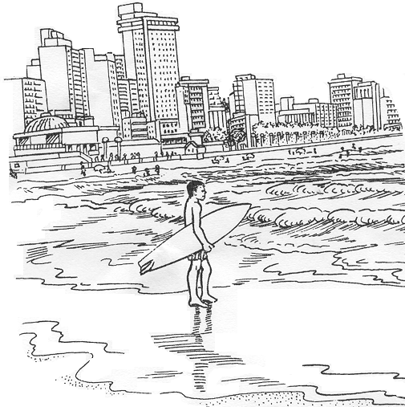

1.7 Bolela dikgwedi tseo mongodi a sa kgothalletseng batho ho etela mabopong ka tsona | (4)

1.8 Hobaneng mongodi a re bophelo ha bo eme nqa e le nngwe? | (2)

1.9 Ebe wena o ka etela lewatle ka nako e fe ya selemo? Fana ka mabaka a mabedi | (4)

1.10 Mongodi o bolelang ka mantswe a latelang?

1.10.1 Ba se nang mathata  1.10.2 Tlohela ho lla ka tjhelete | (4)  [35]

MATSHWAO KA KAKARETSO A KAROLO YA A: | [35]

KAROLO YA B

KAKARETSO

POTSO 2

Akaretsa ditaba tsa seratswana sena ka dintlha tse LESHOME.

Bana ba bangata ba hlekefeditsweng ba fumantshwa bodulo ba nakwana
matlong a polokeho, ha basebeletsi ba setjhaba ba leka ho rarabolla mathata a
malapa a bona. Ba bang ba bana bana ke ba lahlilweng athe ba bang ke ba
ithobetseng hae ka baka la mathata ao baneng ba tobane le ona. Ntle ho bana
bana ho na le ba lahlehang, batswadi ba bona ba qetelle ba sa tsebe moo ba
leng, athe ba nkilwe ke batho bana ba hwebang ka bana. Mmuso wa Afrika
Borwa o tlamahile ho shebisisa tshotlo e tobaneng le bana ka ihlo le bohale.
Bana ke boikarabelo ba rona re le setjhaba.

Batho ba bang ba baholo ba etsa mehlolo. Ho na le batho ba dumelang hore ha
ba ka robala le bana ba banyenyane dilemong, kokwanahloko ya bosollahlapi e
tla feela. Ba bang bona ba tseba hantle hore boholo ba bana ha bona twatsi
ena kahoo ba ba hlekefetsa. Ho robala le bana ba tlase dilemong ke tlolo ya
molao. Bana ba bangata ba hloleha ho tlaleha ditaba tsena hobane:

- Ba tshaba hore batswadi ba tla re ba bua leshano haholo ha motho ya hlekefetsang a utlwana le mme
- Ba tshaba batho bao hobane ba ba tshosa ka ho ba bolaya
- Batho bao ba ba phelekanyetsa ka ho ba tshepisa dinthwanathwana
- Ha ba utlwisise se etsahalang ho bona.
Bomme ba bang ke bona ba rekisang ka bana ba bona. Ha ba le jwaleng ha ba
kgathalle bana, qetellong bana ba be ba betwe ke ditlokotsebe tsa banna
baholo tse tlalang moo. Athe bana ba bang bona ba kwallwa ka matlong ha
batswadi ba ile ditameneng, ba qetelle ba tjhetse ka matlong.

 | Bana ba lahleha matsatsing ana. Ba iswa tulong tse hole ke bathapi ba bona ho ba makgoba a tsa thobalano. Ho etswa ditjhelete ka bona. Ho ba lebatsa sena ba fuwa dithethefatsi: Qetellong o fumane ba kula haholo ba be ba hlokahale.
 | Ba bang ba sotlwa ke rona ba leloko ka baka la bokgopo ba rona. Re ba fetola makgoba hoba e le dikgutsana. Ba iphumana ba lelera diterateng kapa ba tloswa lapeng lena ho iswa ho lane. Ho tla hulwahulanya ka bona eka ha se batho. Eka mmuso o ka kenyelletsa mafapha a mang tlhokomelong ya bana bana.
 | Ha re ba hlokomeleng. | (10)

MATSHWAO KA KAKARETSO A KAROLO YA B= | [10]

KAROLO YA C

THUTAPUO

POTSO 3

Bala puisano ya batho bana ba ditshwantshong hore o tle o tsebe ho araba dipotso tse tla latela.
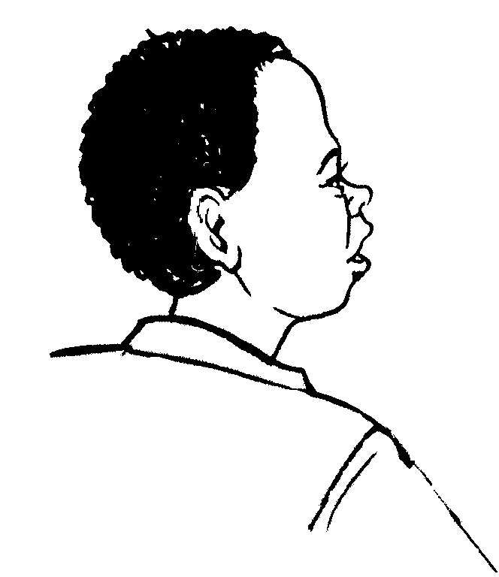
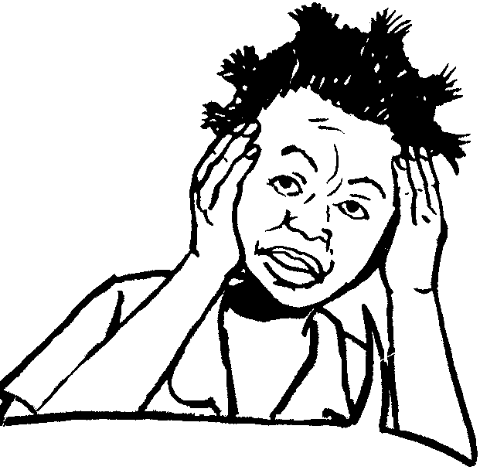
O shebahala o tshwenyehile Pulane, molato ke eng?
Ke ikutlwa eka ke tla wa. Ke batla ho hlatsa. Mpitsetse selloane a mfelehetse.

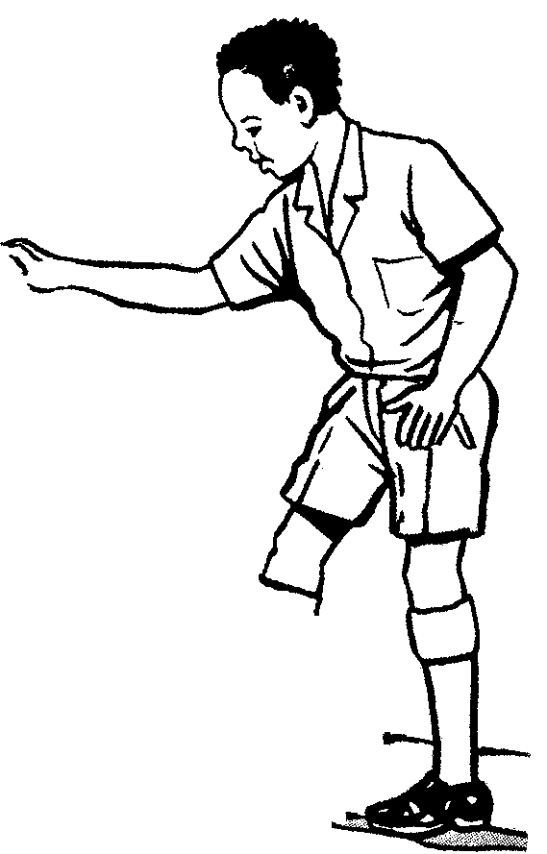
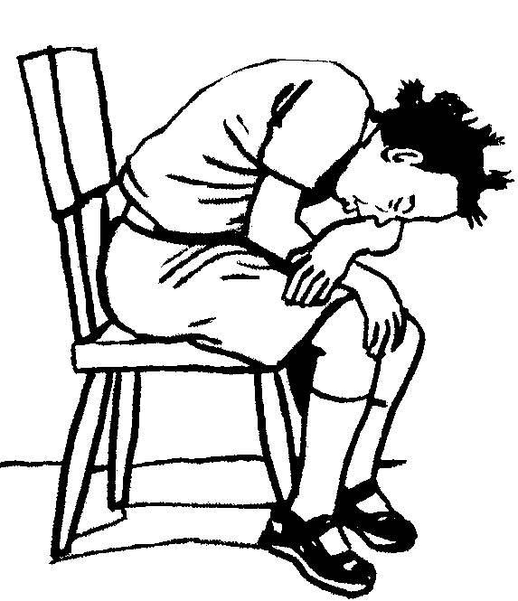
Dula fatshe! Ke tla etsa jwalo. Ke tla bitsa le mme Matsatsi.
Phakisa hle Pule pele ke akgeha. Mahlo a ka a

3.1 Ngola puo ya pele ya Pule hape empa kgatheng lena o etse tse latelang:

- E ngole e le ho tatolo.  - E ngole empa o e qale tjena:  Pulane o ______  3.1.3 Fana ka mosebetsi wa bo “o” ba babedi ba polelong eo. 2x2= | (2)  (2)  (4)

3.2 Qolla polelo moo ho sebedisitsweng:

- lebopi la boiketsi  - lebopi la boetsuwa. | (2)  (2)

3.3 Lokisa diphoso tse hlahellang polelong ena:  “Mpitsetse selloane a mfelehetse ntlwaneng.” | (2)

3.4 Ngola maetsi ana hape empa jwale a le ho matso a latelang:

- akgeha > leetsehi  - batla > leetsisisi  - bitsa > leetsani 3x2= | (6)

3.5 “Fifala” e bopilwe ka leetsisimodumo le feng? | (2)

3.6 Fana ka ditho tsa puo tse bopileng lehlalosi lena “ntlwaneng” | (2)

- Dula fatshe!  Polelo ena e ho sekao sefe? | (2)

3.8 Bolela ho re dipolelo tsena di fana ka dikarabo tse nepahetseng kapa tjhee:

- Leetsi lena: “ikutlwa” le bopilwe ka leetsi la boiketsi.  - Hle > e sebeditse jwalo ka leakaretsi. | (2)  (2)

3.9 Fana ka mabitsobitso a hlahellang puisanong ena. 3x1= | (3)

3.10 Na ebe “shebahala” le “tshwenyehile” bobedi ba mantswe ana ke maetsi? Tshehetsa karabo ya hao ka ho fana ka mosebetsi wa mantswe ana a mabedi.  2x1= | (2)  [35]

MATSHWAO KA KAKARETSO A KAROLO YA C= | [35]

MATSHWAO A PAMPIRI YOHLE: | 80

